Leiðbeiningar fyrir Dómaranámskeið 2

Velkomin á Dómaranámskeið 2. Þeir sem ljúka þessu námskeiði fá réttindi til að dæma í öllum deildum á Íslandi að undanskyldum tveimur efstu deildum karla og kvenna. Dómaranefnd KKÍ raðar dómurum á þessa leiki allt niður að drengjaflokki. Þar sem að þetta námskeið er í raun sjálfsnám þá getum við eingöngu ráðlagt þér að skipuleggja þig vel til klára kaflana og prófin sem fyrst því reynslan sýnir að þeir sem setja ekki upp tímaskipulag eiga erfiðara með að klára námsskeiðið. Þú mátt alltaf senda spurningar á kki@kki.is en þeim er svarað að öllu jöfnu á skrifstofutíma KKÍ. Námskeiðinu er skipt upp eftir köflum leikreglanna. Leikreglurnar má finna hér. Leikreglurnar eru á ensku, en ef að það hentar ekki vinsamlegast sendu tölvupóst á kki@kki.is og við finnum aðra leið. Einnig er nauðsynlegt að lesa leiktúlkanir en þær má finna hér, þær eru einnig á ensku.
Köflunum er skipt þannig þegar að prófunum kemur:
Grein 1-7
Grein 8-21
Grein 22-31
Grein 32-39
Grein 40-44
Grein 45-50

Þegar þú hefur lesið greinar 1-7 nægilega vel þá getur þú tekið próf í þeim kafla. Prófin eru tekin á http://www.basketref.com/en/ og eru á ensku. Ef það hentar ekki vinsamlegast sendu tölvupóst á kki@kki.is og við finnum leið til að aðstoða þig með prófið.

Þegar á síðuna er komið þá velur þú tests

Svo velur þú rule test – course
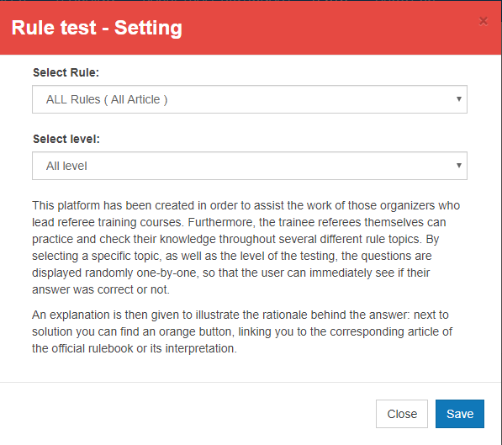
Í select Rule velur þú þann kafla sem að þú hyggst taka próf í. Í Select level velur þú: For beginner referees

Þegar þú hefur náð að svara a.m.k. 20 spurningum rétt af 25 á innan við 40 mínútum tekur þú screenshot af prófinu. Best er að safna saman í eitt skjal þeim screenshot-um sem þú tekur og senda skjalið á kki@kki.is.

Screenshot-ið lítur svona út með mynd af síðustu spurningunni og tölfræðinni.
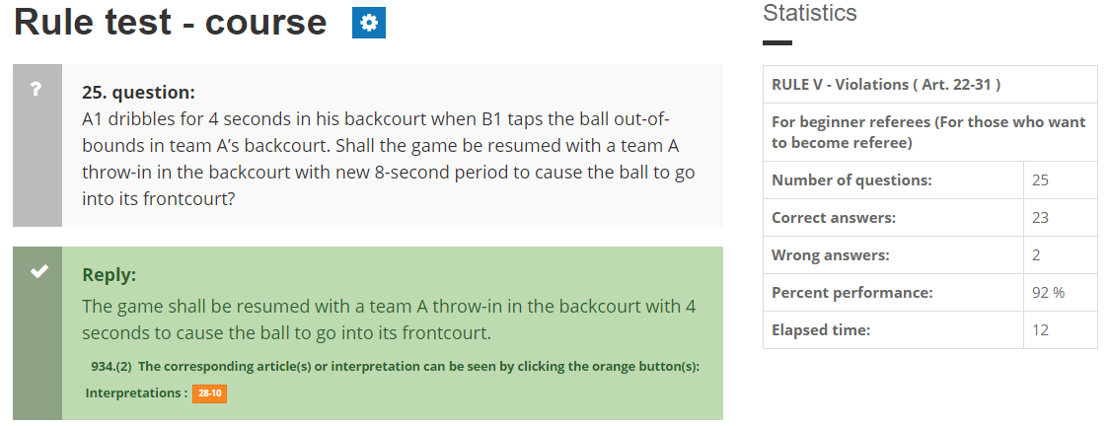

Fljótlega eftir að þú hefur skilað inn skjalinu með þessum 6 screenshot-um mun Dómaranefnd KKÍ hafa samband við þig.

